HYVINVOINTIPÄIVÄ
Luonnon tutkiminen eri aistien avulla, rauhoittuminen, rentoutuminen, yhdessä toimiminen.
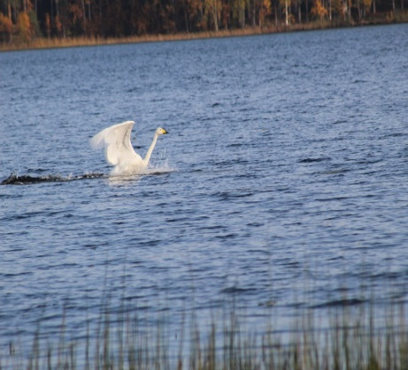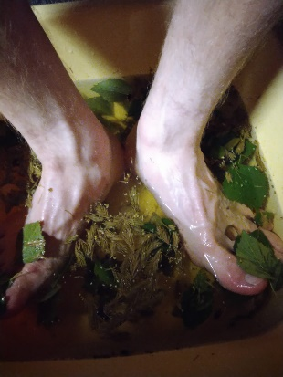
- Kenelle: ryhmille 4–20 hlö, työyhteisöille, kaveriporukoille ympäri vuoden.
- Kesto: 4-6h tai sopimuksen mukaan
- Paikka: Kalliorannan lomapirtti tai muu kohde/luontokohde
- Sisältö: Rakennetaan asiakasryhmän toiveiden mukaan
Päivään voi valita näistä ohjelmapalveluista (max. 5 palvelua)
- Terveysmetsäkävely + venyttely metsässä/rannalla
- Vuodenajan mukainen liikuntatuokio ulkona
- Toiminnallinen nuotiohetki (lisämaksu nuotioeväistä)
- Kädentaidot luonnonmateriaaleista
- Ryhmäytymispelit
- Yrttijalkakylpy+ rentoutus
- Saunominen
- Keittolounas ja nuotioeväät: Mahdollista ostaa erikseen
- Hinta: Kysy tarjous ryhmällesi!

- Tarjoukset, Ilmoittautumiset ja lisätiedot ohjaajilta:
luontojahyvinvointipalvelut@gmail.com
Mari Kukkonen, liikunnanohjaaja, terveysmetsäopas 0407603923
Auli Vaalama, liikunnanohjaaja 0407015251

Yrityksellä on vastuuvakuutus. Suositellaan ottamaan henkilökohtainen tapaturmavakuutus.

